# Introduction aux micro-organismes

**C’est grand comment un microbe ?**

**Document complémentaire élèves (DCE4)**

1. Si tu étais grand(e) comme l’Europe…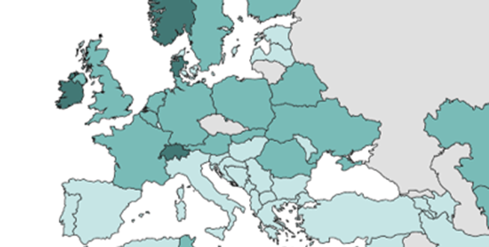
2. Une levure serait grande comme un terrain de foot

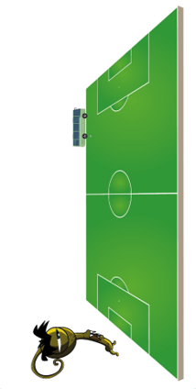

1. Une BACTERIE aurait la taille d’un autobus…

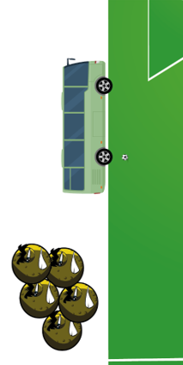

1. …et un VIRUS serait grand comme un ballon de foot

